Bedre læring på nett
Av: Evy Kavli, Trafikanten
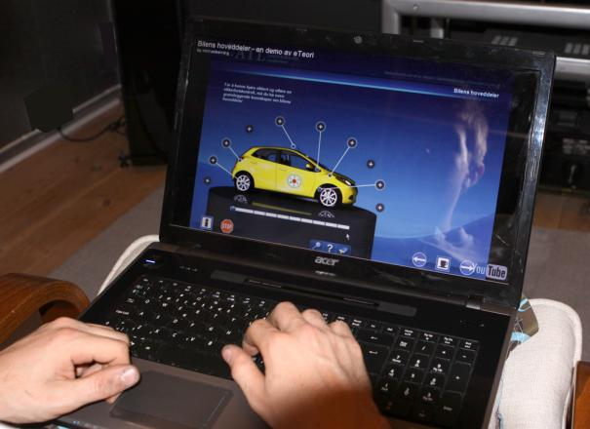
Autoriserte Trafikkskolers Landsforbund (ATL) nettkurs for førerkort klasse B, har vist seg å gi bedre eksamensresultater enn etter opplæring gjennom tradisjonelle lærebøker.

Det var i 2010 at ATL lanserte en opplæringsmetode for førerkort i klasse B, på nettet, det såkalte eTeori-kurset, www.eteori.no . I stedet for lærerbøker, kan elevene kjøpe et elektronisk kurs der stoffet er presentert ved 3D-animasjoner og illustrasjoner, samt mye foto og tekst med lyd. Alt for å gjøre læringsmetoden enklere.

Denne læringsmetoden ble masterstudentene Reidar Pedersen og Ole Harald Næss nysgjerrige på. Såpass mye at de ville skrive en masteroppgave om eTeori kurset kontra tradisjonell opplæring. De to er studenter ved yrkespedagogikk ved Høyskolen i Akershus, og har i tillegg en bred bakgrunn som trafikklærere ved Forsvarets Transportskole.

- Målet med oppgaven var å se om nye læremidler og metoder, kan være med på å øke elevenes teoretiske trafikkunnskaper. For å finne ut av det, dannet vi, i samarbeid med ATL og Eidsvoll Trafikkskole AS, to grupper med 20 elever i hver. Den ene fikk tilgang til eTeori-kurset i 3 måneder, mens den andre fikk tildelt lære- og arbeidsbøker, forteller Pedersen.

Resultatet ble at det var en stor forskjell i fire av ni kapittelområder for prøven. eTeori-gruppen hadde dobbelt så bra resultater på temaene mennesket i trafikken, plassering av kjøretøy, teknisk om kjøretøy, og last og vikeplikt.

- Elevene selv var generelt også veldig positive til læringsmetoden på nettet. Det eneste noen påpekte, var at kurset er litt dyrt, og at tilgangen til kurset skulle ha vart lenger, opplyser de i forskningsrapporten.

Og konklusjonen er klar; eTeori-kurset gir et betydelig bedre resultat enn bruk av bare teoribok.

Når du har tatt eTeori-kurset, kan du teste deg selv på www.teoritentamen.no

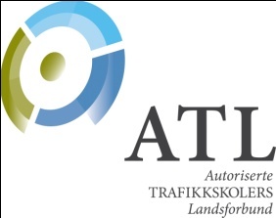 www.atl.no

